Инновационный центр возведут в Пресненском районе
13.07.2021
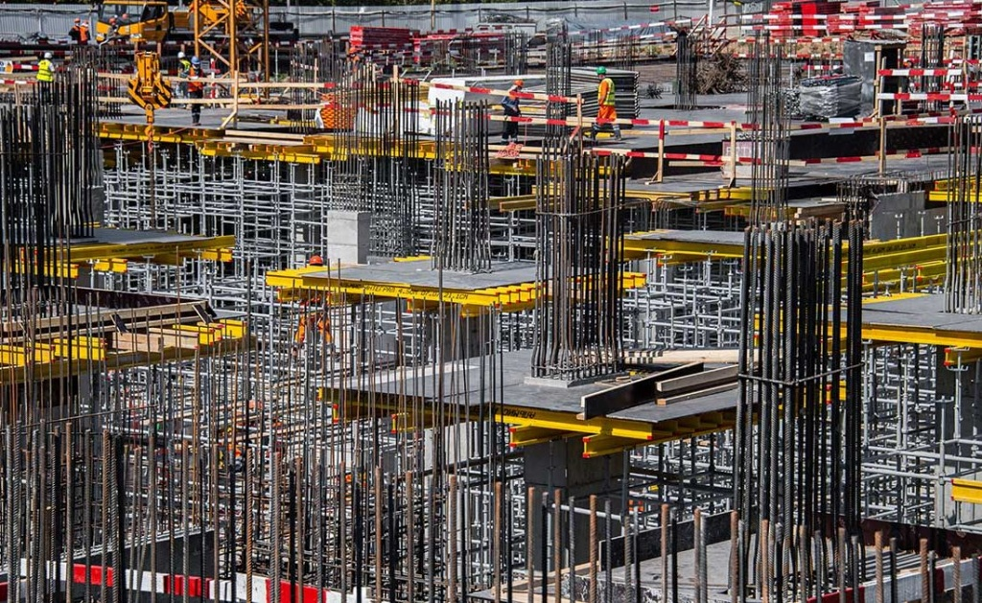
В Пресненском районе на территории бывшего Пресненского машиностроительного завода построят инновационный центр. Об этом стало известно 13 июля.
Объект возведут по адресу: улица 2-я Звенигородская, дом 13.
Согласно проекту, на участке построят 16-этажное здание инновационного центра площадью более 40 тысяч квадратных метров.
Так, в здании разместят офисы, переговорные, бэк-офис рецепции, столовую, кафе, технические и служебные помещения, парковку на 117 машино-мест. Для удобства посетителей установят лифты и эскалаторы.
Прилегающую территорию благоустроят и озеленят, создадут проезды и тротуары из брусчатки и гранитной плитки, а также открытую гостевую парковку.
По сообщению с сайта Агентства городских новостей «Москва», срок действия разрешения на строительство — до 9 июля 2024 года.

Адрес страницы: http://tagan.mos.ru/presscenter/news/detail/10103694.html
Управа Таганского района города Москвы

